**«День каштана»**

Воспитатель: Медяникова В.В.

Любимый свой **каштанчик потеряв**,

**Каштан всплеснул ветвями**, удивленный.

А **каштан**ёнок юркнул в гущу трав –

Да и притих в тени зелёной.

Каштан хорош в любое время года. Зимой ветви этого раскидистого дерева красиво выделяются на фоне белого снега. Весной наступает пора цветения каштана. Каштановое дерево покрывается листвой и на нем появляются яркие как свечки каштановые соцветия. Летом у каштана завязываются плоды, которые поначалу спрятаны в зеленую колючую оболочку, напоминающую ежика. Осенью они лопаются и из них выпадают плоды каштана — крепкие коричневые орехи.

В наших парках часто можно встретить каштановые деревья, их легко узнать по характерным листьям с «пальчиками», образующими густую крону, похожую на шатер. Эти деревья называют конским каштаном, его плоды несъедобны. А вот плоды настоящего каштана люди с давних пор используют в пищу — жарят, пекут, делают из них муку. Во многих европейских странах в октябре устраивают фестиваль, посвященный плодам этого дерева.

Осень – прекрасное время для творчества из природных материалов. Каштаны замечательно подходят для создания всевозможных поделок. Вот и ребята младшей группы с помощью пластилина, бумаги и каштанов создавали образ улитки, развивая память, мелкую моторику рук, фантазию и творческие способности. С большим интересом слушали стихи и легенду о каштановом дереве.

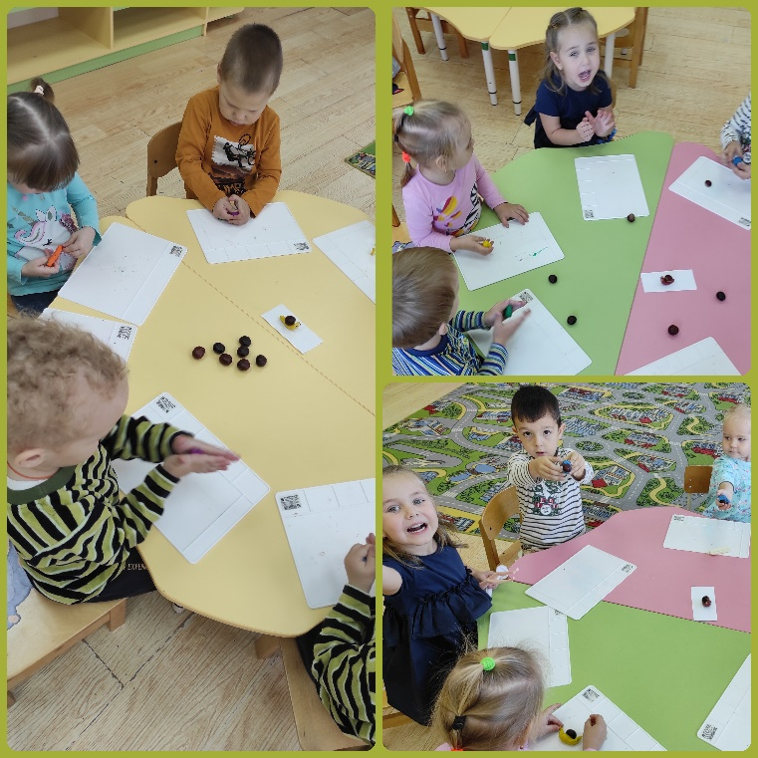 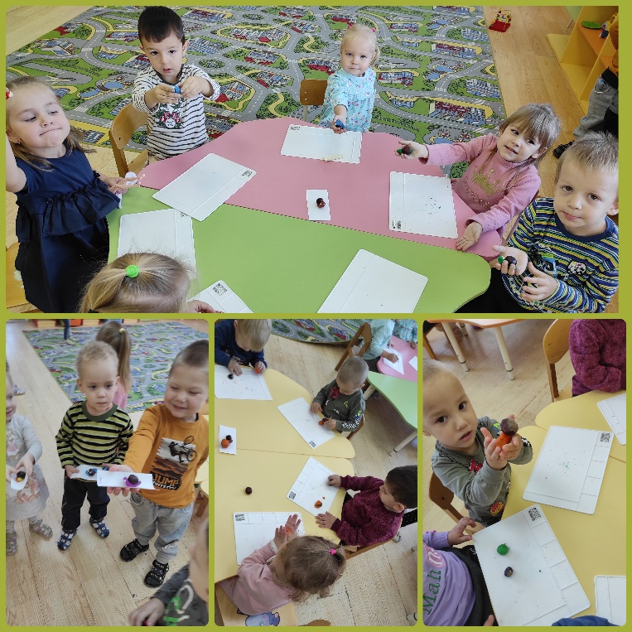

https://www.maam.ru/detskijsad/konspekt-zanjatija-po-hudozhestveno-yesteticheskomu-razvitiyu-lepka-iz-plastilina-s-ispolzovaniem-prirodnogo-materiala-kashtany.html